КОММЕРЧЕСКОЕ ПРЕДЛОЖЕНИЕ

Группа компаний ООО «МТК» совместное Российско-Китайское предприятие, занимающаяся поставкой спецтехники (бульдозеры, погрузчики, самосвалы, автокраны и др.), а так же запасных частей к ней, производства КНР. Имея большой опыт и слаженный коллектив, готова осуществить поставку спецтехники для нужд вашей организации:

Каток дорожный XCMG XS143J
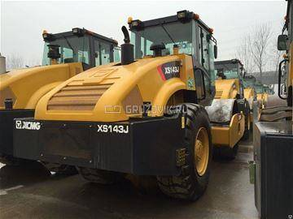
Стоимость с учетом НДС 18%: 48500$(утилизационный сбор включен)
рабочий вес, кг 14000
вес модуля вальца, кг 7000
преодолеваемый уклон, % 30
ширина вальца, мм 2130
диаметр вальца, мм 1523
статическая линейная нагрузка, Н/см 322
амплитуда, высокая/низкая, мм 1,9/0,95
частота, Гц 28
центробежная сила, кН 274/137
рабочая скорость, км/ч 2.7/4.8/10.5
дорожный просвет, мм 431
радиус поворота внешний, мм 6800
модель двигателя SC5D125G
мощность, кВт 92
габаритные размеры, мм 6010Х2350Х3160
Доставка в любой регион
Лизинг, безналичный и наличный расчет
Гарантия от завода-производителя

